FOTOGRAFÍAS

1963. PRIMER VIAJE EN BARCO A AMÉRICA. LLEGADA A MEDELLÍN (COLOMBIA).

Primer viaje en barco a América. Barcelona 13 de octubre de 1963. Barco Americo Vespucci junto a mis hermanos y a mi primo Fernando.

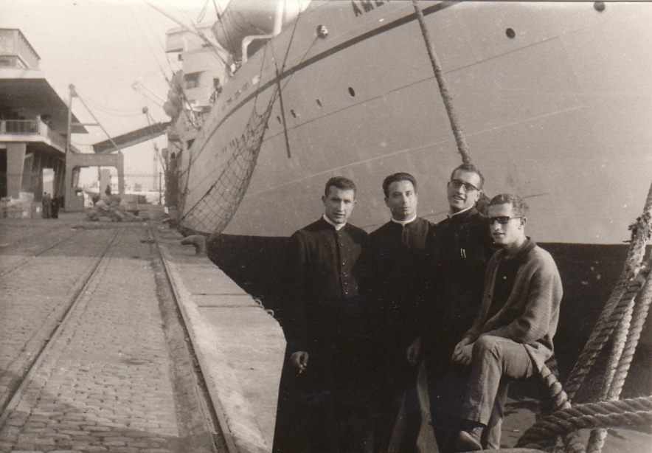

Despedida desde el barco en Barcelona después de la foto tomada con mis hermanos y primo.
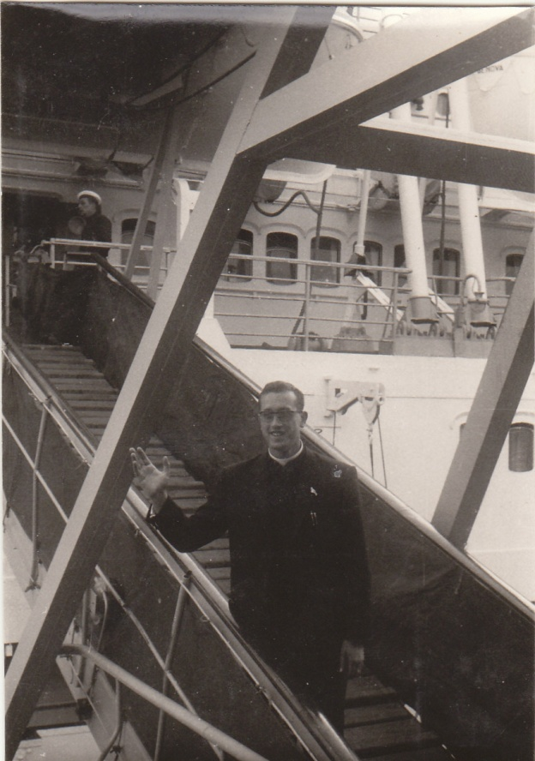

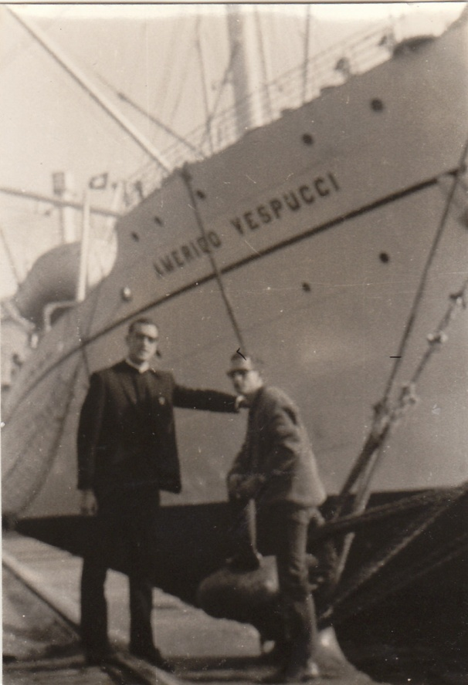

Despedida de España con una panorámica de Canarias al fondo.
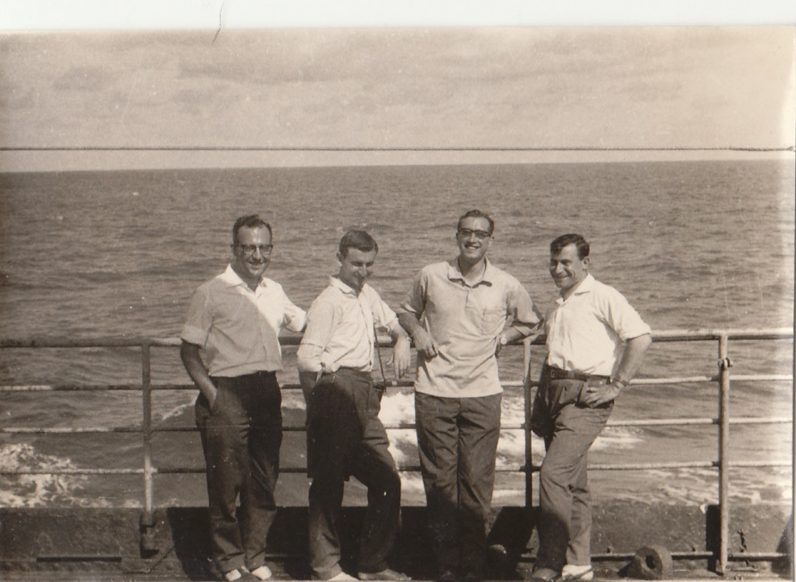

Llegada a América. Fotografía tomada en el barco, en alta mar.
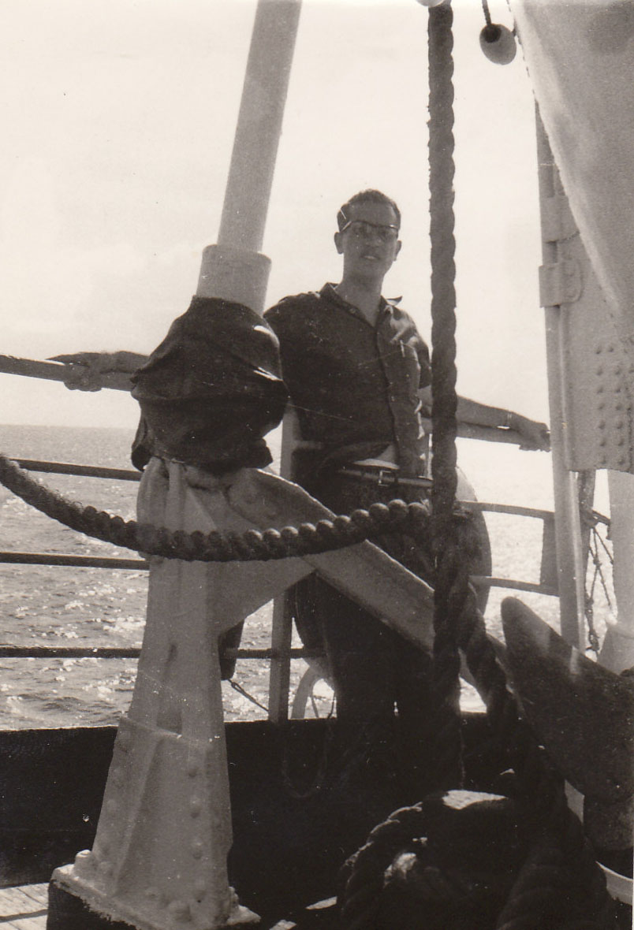

Grupo de sacerdotes de la Obra de Cooperación Sacerdotal Hispano Americana (OCSHA). Algunos de ellos fueron a Bolivia y a Chile, siendo uno de ellos asesinado por la represión de Pinochet en Chile. Foto de llegada a la Guaira, Venezuela.
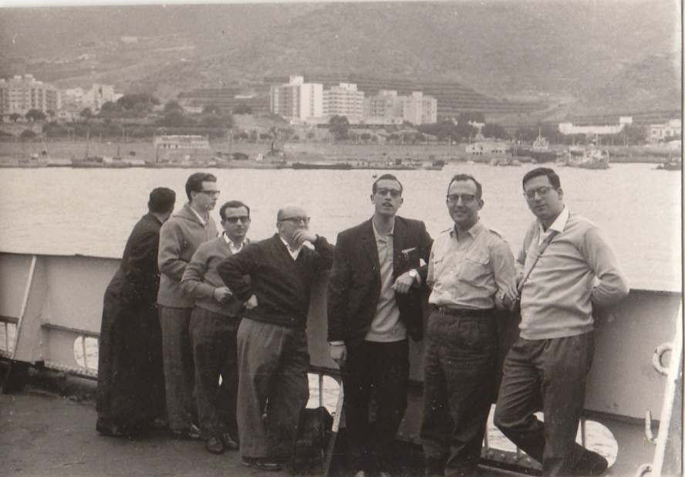

Llegada a Cartagena de Indias (Colombia), tras pasar por la Guaira (Venezuela).
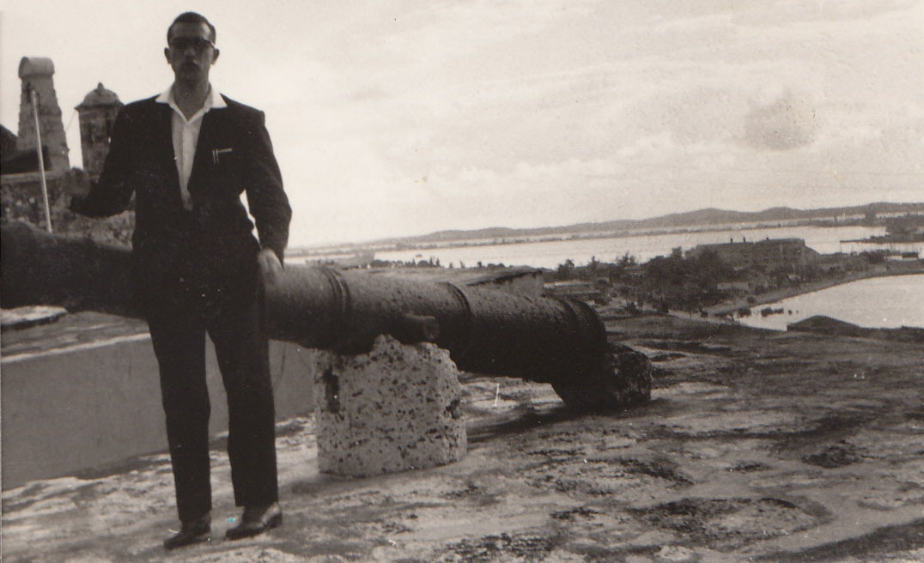

Llegada al Seminario de la ceja el día 31 de octubre de 1963
